关于举办“第七届全国信息技术应用水平大赛
指导教师培训班”的通知

为贯彻落实《国家中长期教育改革和发展规划纲要（2010-2020年）》和《国家中长期人才发展规划纲要（2010-2020年）》的有关精神，引导学校积极开展应用型人才的培养，帮助提高学生解决问题和自主学习能力，鼓励学生自主创新创业，我中心于2012年5月-12月，在全国范围内举办“第七届全国信息技术应用水平大赛”。
为进一步提高本届大赛的质量和水平，加强对各学校赛前培训工作的指导，提高赛前培训的质量，提升大赛指导教师的专业水平和授课能力，我中心将在全国分期举办“第七届全国信息技术应用水平大赛指导教师培训班”，现将有关具体事宜函告如下：
一、培训内容
1、实用型人才培养模式解析；
2、利用大赛推荐教材、课件等开展赛前培训的方法介绍；
3、本届大赛的命题原则和比赛说明解析；
4、各比赛科目相关的技术要点串讲；
5、各比赛科目所涉及的相关专业教学方法研讨。
二、培训对象
参赛学校的大赛指导教师。
三、收费标准
1、培训与资料费：1980元/人；
2、食宿统一安排，费用自理。
四、资格认证
培训后，经考试合格者，可获得由教育部教育管理信息中心颁发的专业教师资格证书，该证书可作为专业教师参加培训和考核的证明，也可作为专业技术人员岗位聘任、定级和晋升职务的参考依据。
五、培训时间和地点
各期培训班的时间、地点和培训课程详见附件。
六、报名方式
1、通过大赛网上管理系统报名，或填写报名回执表，并于开班10天前通过传真、电子邮件返回；
2、报到时提交两张两寸彩色照片和身份证复印件。
附件一：课程安排
附件二：报名回执表
教育部教育管理信息中心
2012年5月8日

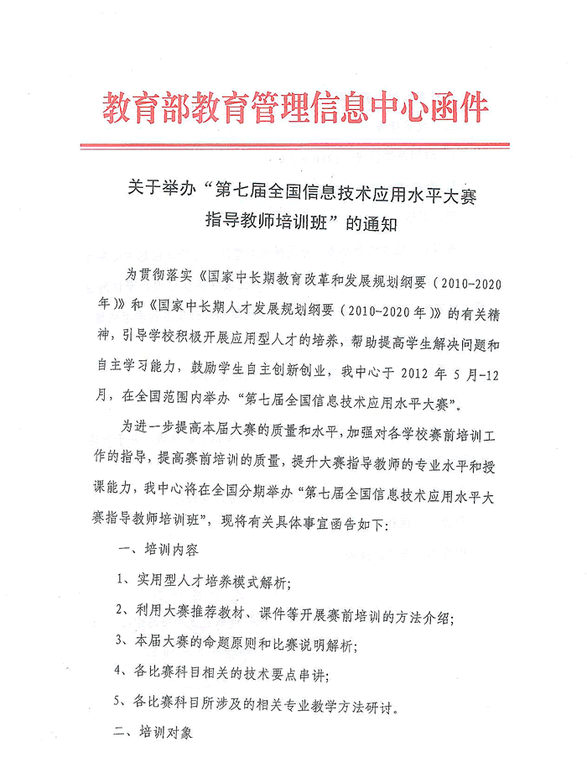

附件一：课程安排
师资培训课程安排
序号 | 时间 | 地点 | 科目
1 | 2012年10月16日-19日 | 南京 | “和利时杯”电气控制应用设计大赛
2 | 2012年10月16日-19日 | 南京 | “亚控杯”组态软件应用设计大赛

日程 |  | 内容
“和利时杯”电气控制应用设计大赛
10.16 |  | 8:00--18:00教师签到 18:00晚餐
第一日  (10.17) | 9:00-11:30 | 第七届全国信息技术应用水平大赛整体介绍
第一日  (10.17) | 13:30-17:00 | 电气设备基础：和利时LM PLC软件编程、人机界面设计讲解。
第二日  （10.18） | 9:00--17:00 | 控制系统的整体配电、PLC整体网络结构、PLC输入/输出电路设计及电机驱动电气接线设计讲解。  自动螺丝输送机及平面二维移动机械手的PLC控制编程设计讲解。
第三日  （10.19） | 9:00--17:00 | 现场设备操作练习。
日程 |  | 内容
“亚控杯”组态软件应用设计大赛
10.16 |  | 8:00--18:00教师签到 18:00晚餐
第一日  (10.17) | 9:00-11:30 | 第七届全国信息技术应用水平大赛整体介绍
第一日  (10.17) | 13:30-17:00 | KingSCADA组态软件安装与使用：画面、报警报表、趋势曲线。
第二日  （10.18） | 9:00--17:00 | KingSCADA组态软件安装与使用：关系数据库、安全性及WEB发布功能介绍。  比赛案例《城市污水处理系统流程及SCADA系统介绍》讲解
第三日  （10.19） | 9:00--17:00 | 结合大赛内容，KingSCADA组态软件使用操作练习。

二、培训认证
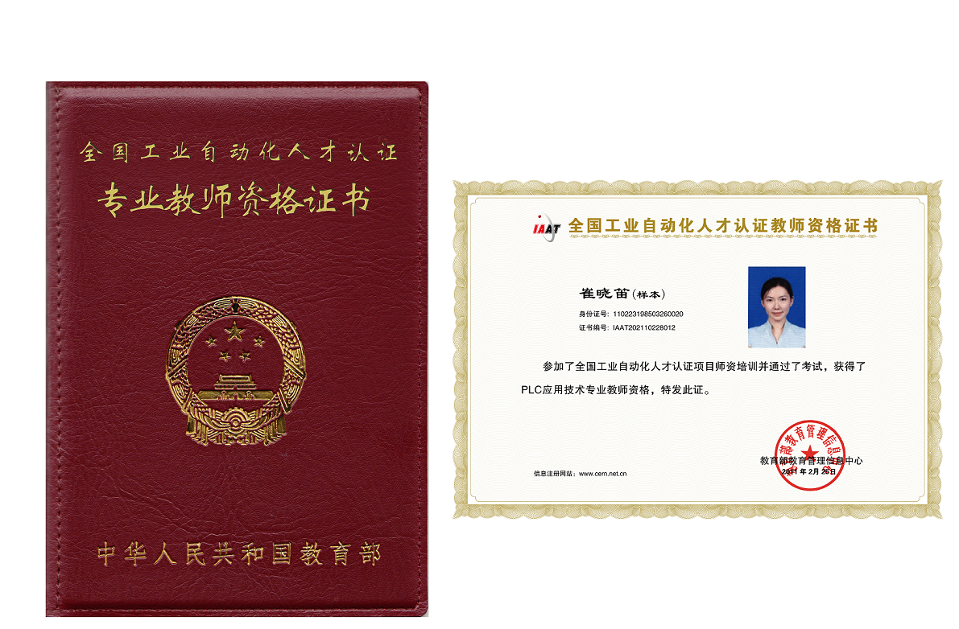
- 培训地点
地址：江苏省南京市玄武区东南大学四牌楼校区
联系人： 王晓东 wangxd@iaat.org.cn 13501112852
李大全 lidq@iaat.org.cn 13269406298
陈金艳 chenjy@iaat.org.cn 18610310881
胡姗姗 huss@moe.edu.cn 15901262195

附件二：报名回执表

学校名称
通讯地址 |  |  | 邮编
教师姓名 |  | 职务
手 机 |  | Email
是否订房 | □ 是，预定床位数 预订 个床位 □ 否
参训时间 | 2012年10月16日-19日
参训课程 | □ “和利时杯”电气控制应用设计大赛  □ “亚控杯”组态软件应用设计大赛
注：1、每位教师填写一张《报名回执表》，限报1门课程。
2、请务必于开班一周前通过传真、电子邮件方式返回，或在大赛系统中报名。

邮箱：chenjy@iaat.org.cn
传真：010-82564001
电话：010-62720505-609

